
REPUBLIKA E SHQIPERISE
BASHKIA DURRES
Sheshi “Liria” , tel & fax +355 52 2/223 10e-mail:info@durres.gov.al

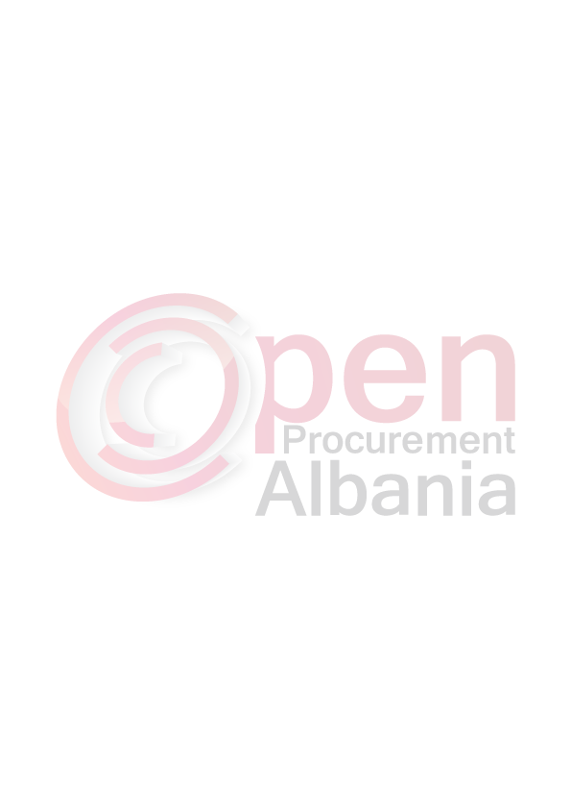
Njoftimi i kontrates

1. Emri dhe adresa e autoritetit kontraktor

Emri Bashkia Durrës
Adresa Sheshi “Liria”, Qyteti Durrës
Tel/Fax 052 22 23 10
E-mail info@durres.gov.al
Faqja e Internetit www.durres.gov.al

2. Lloji i procedurës se prokurimit: Kerkes per Propozim, Lloji i Kontratës: Mallra

3. Objekti i kontratës/marrëveshjes kuadër: Blerje gaz per sobe gatimi

4. Fondi limit : 2'208'000 (dy milion e dyqind e tete mije) lek.

5. Kohëzgjatja e kontratës ose afati kohor për ekzekutimin: 365 dite (sipas kerkeses)

6- Afati kohor për dorëzimin e ofertave ose kërkesave për pjesëmarrje:

Data: 23.05.2016 Ora: 12:oo
Vendi: mënyrë elektronike në faqen zyrtare të APP-së, www.app.gov.al

7- Afati kohor për hapjen e ofertave ose kërkesave për pjesëmarrje:

Data: 23.05.2016 Ora: 12:oo
Vendi: Bashkia Durres, Prokurim elektronik www.app.gov.al

TITULLARI I AUTORITETIT KONTRAKTOR

VANGJUSH D A K O

